Муниципальное дошкольное образовательное бюджетное учреждение «Детский сад комбинированного вида №2 г. Всеволожска

ОТЧЕТ ТВОРЧЕСКОЙ ГРУППЫ ПО ТЕМЕ:
«ОРГАНИЗАЦИЯ ЭКСПЕРИМЕНТАЛЬТНОЙ ДЕЯТЕЛЬНОСТИ НА МЕТЕОПОЛЩАДКЕ ДОУ»

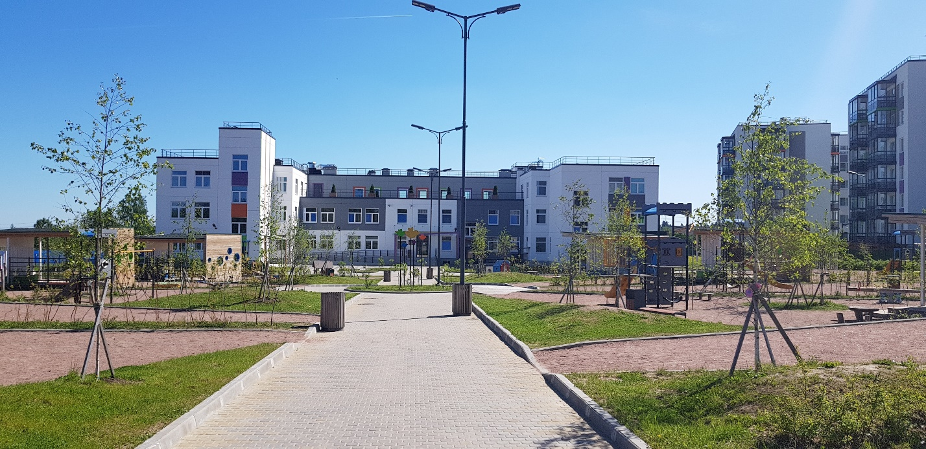

Всеволожск
2020 год
ОТЧЕТ ТВОРЧЕСКОЙ ГРУППЫ ПО ТЕМЕ:
«ОРГАНИЗАЦИЯ ЭКСПЕРИМЕНТАЛЬТНОЙ ДЕЯТЕЛЬНОСТИ НА МЕТЕОПОЛЩАДКЕ ДОУ»
- Актуальность
Одним из важных элементов РППС является метеоплощадка, расположенная на территории детского сада. Она оснащена приборами, аналогичными тем, что используют профессиональные метеослужбы. Здесь на протяжении всего года дети могут наблюдать изменения погоды, измерять температуру и влажность воздуха, уровень осадков. Метеорологическая площадка призвана активизировать процесс познания в живой среде через личный опыт экспериментирования.
На метеостанции воспитатель должен стать для детей проводником, гидом по миру живой природы, побуждать дошкольников интересоваться окружающей средой и влиянием погоды на жизнь человека. Воспитывать любовь и уважение к природе.
Педагоги детского сада традиционно используют элементы экспериментальной деятельности при ознакомлении с природой, это происходит это в основном на прогулках в теплое время года без какого-либо оборудования, и только посредством наблюдений. Практико-ориентированные материалы, разработанные творческой группой педагогов «Метоеплощадка» должны помочь воспитателям решить проблему внедрения экспериментирования посредством специально оборудованной метеоплощадки в процесс ознакомления детей дошкольного возраста с явлениями природы.
- Содержание
В 2019-2020 учебном году творческой группой «Метеоплощадка» разработан проект (срок реализации сентябрь 2019- сентябрь 2021), рамках которого запланирована разработка и апробирование практико-ориентированных материалов по трем модулям:
- работа с детьми
- работа с родителями
- рекомендации для воспитателей.
По результатам работы за 2019-2020 год недостаточно материала, чтобы оформить методическое пособие в полном объеме, т.к. часть материала находится в стадии разработки и будет выполнена к маю 2021 года, поэтому представляем полный перечень выполненных и планируемых разработок.

Месяц | Организованные мероприятия на метеоплощадке для детей старших и подготовительных групп | ЧТО ВЫПОЛНЕНО  К 31.05.2020
Сентябрь | 1.Беседа «Какая бывает погода? Календарь погоды» с просмотром презентации. | Календарь погоды в электронном журнале на сайте ДОУ.  Приложение №1
Октябрь | 1.Беседа о приборах на метеоплощадке в сопровождении презентации «Капитошка приглашает на метеоплощадку». | Презентация в электронном журнале на сайте ДОУ.  Приложение №2
 | 2.Экскурсия «Знакомство с оборудованием метеоплощадки».
Ноябрь | 1.Беседа «Атмосферные осадки» с просмотром презентации. | Презентация в электронном журнале на сайте ДОУ  Приложение №3
 | 2.Образовательная ситуация «Измеряем осадки». | Технологическая карта НОД в электронном журнале на сайте ДОУ  Приложение №4
Декабрь | 1.Беседа «Температура воздуха» с просмотром презентации.
 | 2.Образовательная ситуация «Приборы в метеобудке».
Январь | 1.Беседа «Народные приметы о погоде» с просмотром презентации.
Февраль | 1. Беседа «Изучаем ветер» с просмотром презентации. | Презентация в электронном журнале на сайте ДОУ  Приложение №6
 | 2. Образовательная ситуация «Изучаем ветер» | Технологическая карта НОД в электронном журнале на сайте ДОУ  Приложение №7
Март | 1.Беседа «Солнечные часы» с просмотром презентации. | Презентация в электронном журнале на сайте ДОУ  Приложение №8
 | 2.Образовательная ситуация «Изучаем солнечные часы». | Технологическая карта НОД в электронном журнале на сайте ДОУ  Приложение №9
апрель | 1.Образовательная ситуация (праздник) «22 апреля – Международный день Земли»
Май | 1.Беседа «Какие бывают облака» с просмотром презентации.
 | 2.Образовательная ситуация «Ловец облаков».

Пособия и практические разработки для воспитателей

НАЗВАНИЕ МЕРОПРИЯТИЙ | ЧТО ВЫПОЛНЕНО  К 31.05.2020
Инструкция по охране труда при проведении воспитательно-образовательных мероприятий на детской метеорологической площадке. | Размещена на официальном сайте ДОУ  Приложение №10
Электронный журнал «Юный метеоролог» на официальном сайте ДОУ | Размещен на официальном сайте ДОУ  Приложение №11
Опыты и эксперименты:  - с воздухом  - с ветром  - с водой | Опыты с воздухом размещены на официальном сайте ДОУ  Приложение №12
Картотека наблюдений за ПОГОДОЙ (неживая природа)

Словарь юного метеоролога

Книга народных примет

Сборник загадок и стихов о явлениях природы

Картотека игрушек и пособий для без приборного наблюдения за явлениями природы «Сделай сам» (макет солнца, модель термометра, вертушки, ловец облаков, песочные часы, солнечные часы и т.п.)

Словарь юного метеоролога

Мероприятия с родителями
(запланировано проведение в 2020-2021 учебном году)
- Выставки семейного творчества (рисунки, плакаты, поделки).
- Буклеты для родителей: «Игры, опыты с водой (снегом, льдом и т.п.).
- Семейные досуги на тему бережного отношения к природе.

Все разработки творческой группы в течение учебного года размещались в электронном журнале «Юный метеоролог», размещенном на официальном сайте доу http://vsevdetsad2.ru

Журнал задуман как форум по активному обмену опытом в педагогическом сообществе нашего детского сада по вопросам экологического воспитания через эффективное освоение образовательного пространства «Метеоплощадка».

Девиз журнала: «Метеоплощадка» — территория развития и воспитания любви к природе».

Главные рубрики:
- Методика работы на метеоплощадке.

Здесь размещены практические разработки творческой группы.
- Экологическая энциклопедия воспитателя.

Материалы этой рубрики должны помочь воспитателям получить новые, интересные знания о явлениях природы.
- Игры-эксперименты.

Здесь размещаются практические материалы, рекомендации по проведению с дошкольниками опытов в природе.
- Педагогический диалог.

В этой рубрике публикуются интересные идеи, репортажи с метеоплощадки о образовательных ситуациях в разное время года.

6. Список использованных источников
ФГОС ДО №1155 – 2013. Федеральный государственный образовательный стандарт дошкольного образования от 17 октября 2013 г. №1155. М.
Гончарова Е.В. Теория и методика экологического образования детей дошкольного возраста: Курс лекций для студентов высших педагогических учебных заведений. – Нижневартовск: Изд-во Нижневарт. гуманит. ун-та, 2008.
Николаева С.Н. Методика экологического воспитания дошкольников Учеб. пособие для студ. сред. пед. учеб. заведений. — 2-е изд., испр. — М.: Издательский центр «Академия», 2001.
Николаева С.Н. Юный эколог. Программа экологического воспитания в детском саду Серия «Экологическое воспитание в детском саду»: МОЗАИКА-СИНТЕЗ; Москва; 2010.
Е.Н. Лазаренко Ознакомление дошкольников с неживой природой в процессе экспериментирования в условиях современной дошкольной образовательной организации. Известия ВГТРК file:///C:/Users/пк/Downloads/oznakomlenie-doshkolnikov-s-nejivoy-prirodoy-v-protsesse-eksperimentirovaniya-v-usloviyah-sovremennoy-doshkolnoy-obrazovatelnoy-organizatsii%20(1).pd

https://umnichka.shop/meteo?utm_source=yandex_clk-adv_none&utm_medium=cpc_search&utm_campaign=27802440&utm_content=4292045380&utm_term=%D0%BC%D0%B5%D1%82%D0%B5%D0%BE%D0%BF%D0%BB%D0%BE%D1%89%D0%B0%D0%B4%D0%BA%D0%B0%20%D1%83%D0%BC%D0%BD%D0%B8%D1%87%D0%BA%D0%B0&pm_source=none&pm_block=premium&pm_position=1&utm_network=search&utm_placement=none&utm_phrase=9958759214&utm_gbid=2714433678&roistat=direct6_search_4292045380_%D0%BC%D0%B5%D1%82%D0%B5%D0%BE%D0%BF%D0%BB%D0%BE%D1%89%D0%B0%D0%B4%D0%BA%D0%B0%20%D1%83%D0%BC%D0%BD%D0%B8%D1%87%D0%BA%D0%B0&roistat_referrer=none&roistat_pos=premium_1&yclid=3318593711173040882

https://xn--80apggf8a5a.xn--p1ai/blogs/blog/videoobzor_vizualizatora?utm_source=newsletter&utm_medium=email&utm_campaign=videoobzor_vizualizatora_pogody_i_2_prakticheskih_uroka&utm_term=2020-06-14

https://xn--80apggf8a5a.xn--p1ai/collection/meteoploshadka?utm_source=newsletter&utm_medium=email&utm_campaign=opyty_i_eksperimenty_v_doo&utm_term=2020-06-14

